Parijs

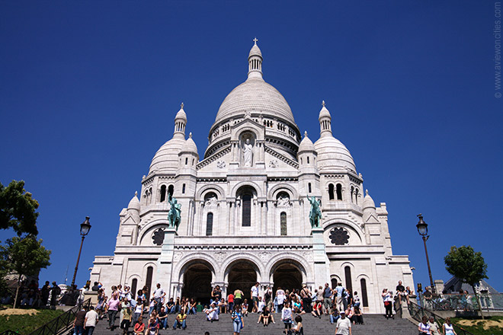

Sacré-Coeur
Montmartre
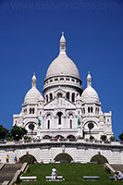
De wijk Montmartre - een gebied in het 18e arrondissement, juist ten noorden van het centrum van Parijs - dankt zijn bekendheid aan de vele kunstenaars die hier aan het einde van de 19e eeuw alomtegenwoordig waren. De naam ‘montmartre’ zou afkomstig zijn van ‘berg van martelaren’ of mogelijk ook van ‘berg van Mars’.
Voordat de Sacé-Coeur Basiliek hier in 1873 gebouwd werd was dit gebied niet meer dan een dorpje, vooral bewoond door landbouwers. Vandaag de dag is het volledig opgeslorpt door de grootstad Parijs, maar desondanks heeft de wijk toch nog een dorpsachtig uitzicht kunnen behouden, wat een van de redenen is waarom dit zo’n aantrekkingskracht heeft op de miljoenen toeristen die hier jaarlijks langskomen.

Een nieuwe basiliek
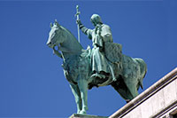
Het project om de basiliek bovenop de heuvel te bouwen was een initiatief van een groep vooraanstaande personen. Zij hadden twee redenen om de basiliek te bouwen: Vooraleerst hadden ze gezworen een kerk te bouwen indien Parijs heelhuids uit de strijd met de Pruisen zou komen.

Ten tweede zagen ze de nederlaag die de Fransen in 1870 geleden hadden tegen het Pruisische leger als een morele veroordeling van de zonden van de Parijzenaars.
In 1870 werd de bouw van de kerk goedgekeurd door de Assemblée Nationale. Er werd een wedstrijd uitgeschreven waarbij een ontwerp gezocht werd voor de bouw van een imposante basiliek volgens de christelijke traditie.
Het gebouw
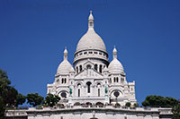
De winnaar van de wedstrijd was Paul Abadie, een architect die eerder reeds twee Franse kathedralen gerestaureerd had. Hij ontwierp een indrukwekkende basiliek in Romaans-byzantijnse stijl. Deze stijl stak schril af tegen de gebouwen van die tijd die vooral in Romaanse stijl ontworpen werden.
De bouw van de basiliek startte in 1876 onder leiding van Abadie. Toen deze in 1884 stierf werd zijn werk voortgezet door Lucien Magne, die de 83 meter hoge klokketoren toevoegde. De Savooiaardse klok die er opgehangen werd is een van de grootste ter wereld.
Door zijn ligging bovenop de Montmartre heuvel torent de basiliek zelfs boven de Eiffeltoren uit. Hierdoor is het een van de opvallendste monumenten van Parijs.

Een witte gevel
Ondanks de zware vervuiling eigen aan een grootstad als Parijs, heeft de Sacré-Coeur basiliek toch steeds zijn sprankelend witte kleur kunnen behouden. De oorzaak hiervan ligt bij de Chateau-Landon steen die gebruikt werd bij de bouw van de kerk. Wanneer het regent reageert deze steen op het water door calciet uit te scheiden wat als een soort bleekmiddel werkt.

